

Telemetría láser de metano Thumb

Instrumento

G6000Z

Manual del usuario del producto
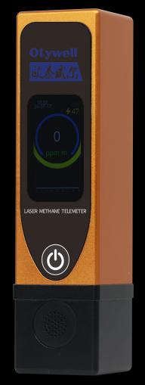
Henan Otywell Electronic Technology Co., Ltd.

Aviso de seguridad
Bienvenido al instrumento de telemetría láser de metano G6000Z Thumb. Antes de usarlo
y de realizar el mantenimiento, lea atentamente este manual y conserve el instrumento de telemetría
junto con el manual (en lo sucesivo, el instrumento de telemetría).
Para garantizar la seguridad de los dispositivos de telemetría y de su uso, este manual y los
propios dispositivos emplean tres marcas distintas para indicar categorías de advertencia
de seguridad. Cumpla estrictamente estas directrices esenciales.
Advertencia
Si se ignora este identificador y se realizan operaciones incorrectas,
pueden producirse accidentes graves o suponer una amenaza
para la vida.
Precaución
Si se ignora esta advertencia y se realizan operaciones incorrectas,
pueden producirse accidentes o daños en el producto.
Nota
Si ignora esta etiqueta, puede perderse información útil o adicional
previamente.
Este manual es propiedad intelectual de Henan Otywell Electronic Technology Co., Ltd.
En caso de discrepancias entre las aplicaciones reales y los detalles específicos del producto
debido a actualizaciones del producto, o para información no mencionada en el manual,
póngase en contacto directamente con Henan Otywell Electronic Technology Co., Ltd.


catálogo
I. Lectura esencial antes del uso................................................................... 1
2. Descripción general del producto......................................................................................3
3. Normas de aplicación del producto...........................................................4
4. Parámetros técnicos.................................................................................4
5. Definiciones de los botones e instrucciones de operación.........................................5
6. Instrucciones de operación...............................................................................6
7. Técnicas de detección..............................................................................11
8. Fallos comunes y sus soluciones...................................................... 13
9. Mantenimiento del equipo......................................................................... 14

1 / 15
I. Lectura esencial antes del uso 1.1 Directrices para el usuario Antes de utilizar este producto, lea atentamente este manual. El manual abarca toda la información y los datos esenciales relacionados con el funcionamiento del producto. Los usuarios deben cumplir estrictamente sus disposiciones para garantizar el correcto funcionamiento del dispositivo de telemetría. Además, la información pertinente ayudará a los usuarios a operar correctamente el producto y a obtener resultados analíticos precisos.
Este manual proporciona una guía completa sobre el uso correcto de los instrumentos de telemetría. Sirve como referencia precisa para los técnicos que hayan recibido formación profesional o posean conocimientos relevantes en el manejo y control de instrumentos. Antes de operar los instrumentos, asegúrese de comprender plenamente las instrucciones de seguridad y las advertencias descritas en este manual, y aplíquelas durante las operaciones prácticas. Debido a diversas limitaciones, este manual no puede ofrecer descripciones detalladas de todos los aspectos. Si los usuarios necesitan más información o asistencia con cuestiones no tratadas en el presente documento, póngase en contacto con el Departamento Posventa de Henan Otywell Electronic Technology Co., Ltd. 1.2 Garantía de calidad y cláusulas de exención
Al elegir Henan Otywell Electronic Technology Co., Ltd., está eligiendo
productos de alta calidad. Todos los productos de nuestra empresa pueden repararse de forma gratuita durante
el período de garantía; una vez finalizado dicho período, se cobrarán las tarifas correspondientes a la sustitución de componentes
Si encuentra algún problema durante el uso, póngase en contacto con nosotros para recibir asistencia
inmediata. Todo el instrumento está cubierto por una garantía de un año.
Cualquier reparación fuera del período de garantía, o aquella que se realice durante el período de garantía
debido a los siguientes fallos, se considera una reparación fuera de garantía y no estará
cubierta por los servicios de garantía gratuitos. Nuestra empresa se reserva el derecho de cobrar las tarifas de mantenimiento en el sitio
Estos fallos incluyen, entre otros:
1）Debido a un uso inadecuado (entrada de agua en el interior, corrosión, incendio o intrusión de
corriente eléctrica intensa);
2）Fuerza mayor (daños causados por terremotos, rayos, inundaciones, etc.);
3）Modificación no autorizada del interior del producto sin permiso;
4）No utilizar el producto de acuerdo con el manual del usuario y las
especificaciones de formación, lo que provoca daños en el producto.
1.3 Precauciones de seguridad
Antes de utilizar este instrumento, asegúrese de haber leído y comprendido las

2 / 15
precauciones de seguridad descritas a continuación.
1.3.1 Precauciones para el funcionamiento seguro de los instrumentos
Advertencia:
1. El instrumento está diseñado como de seguridad intrínseca y debe utilizarse en
las condiciones ambientales correspondientes.
2. Durante el funcionamiento, no dirija el haz láser del instrumento hacia
los ojos de personas o animales, y evite mirar directamente la lente, ya que el láser puede
causar daños visuales.
3. No cargue las baterías en zonas donde puedan estar presentes gases explosivos.
1.3.2 Otras precauciones de seguridad
1. Este instrumento está clasificado como equipo óptico de precisión. No intente
desmontarlo, montarlo ni modificarlo. Si el instrumento no funciona correctamente o presenta
fallos, póngase en contacto con nosotros.
2. Si el instrumento se cae accidentalmente al suelo o su carcasa resulta dañada,
cese inmediatamente el funcionamiento, apague la alimentación eléctrica tras confirmar la
seguridad del entorno y póngase en contacto con nosotros.
1.4 Para evitar fallos
Para minimizar el riesgo de fallos, lea atentamente el siguiente contenido.
El instrumento debe manejarse, utilizarse y mantenerse estrictamente de acuerdo con sus
etiquetas, advertencias e instrucciones.
1.4.1 Cómo evitar los problemas causados por la condensación
Trasladar los instrumentos de temperaturas altas a bajas o viceversa
puede provocar la formación de condensación (gotas de agua) en la carcasa y el interior del instrumento.
Para evitarlo, deje que el instrumento se adapte gradualmente a la
temperatura ambiente antes de usarlo. Si se observa condensación en el interior del instrumento,

3 / 15
apague inmediatamente la alimentación eléctrica y espere hasta que la condensación se
disipe por completo antes de continuar con las operaciones.
1.4.2 Precauciones para el uso del instrumento durante la lluvia
Este instrumento puede evitar que las gotas de agua que caen verticalmente entren en su
interior. Sin embargo, cuando el instrumento se inclina más de 15 grados, las gotas de agua que caen
verticalmente pueden penetrar en el interior y causar daños al instrumento.
Cuando utilice el instrumento durante la lluvia, se deben adoptar medidas
de impermeabilización adecuadas.
1.4.3 Precauciones para el almacenamiento prolongado
1) La temperatura de almacenamiento de este dispositivo de telemetría es (0–50)°C, con una humedad
inferior al 90%. Si el instrumento va a permanecer sin uso durante un período prolongado, guárdelo en un entorno
fresco y seco.
2) No guarde el dispositivo de telemetría en zonas con vibraciones intensas.
1.4.4 Precauciones para el uso normal
1) Al utilizar este dispositivo de telemetría, evite aplastarlo con fuerza o dejarlo caer. Los impactos
mecánicos fuertes en la pantalla LCD y los paneles de ventana pueden provocar su rotura.
2. Descripción general del producto
2.1 Características del producto
El instrumento portátil de telemetría láser de gas consta de un
sistema óptico-mecánico, un sistema de procesamiento de señales, un sistema de visualización y alarma, y componentes de carcasa. Se
utiliza principalmente para la medición a larga distancia de la concentración de metano o de gases que contienen metano
(gas natural, gas de carbón o gases similares).
El dispositivo de telemetría emite un haz láser infrarrojo hacia el punto de detección, lo que permite
medir rápidamente la concentración de gas entre el punto de detección y el
dispositivo de telemetría. Para mejorar la claridad de observación, el dispositivo proyecta simultáneamente un haz láser verde visible
hacia el punto de detección. Este sistema proporciona una detección de metano precisa y en tiempo real
en ubicaciones específicas con visualización. Cuando las concentraciones

4 / 15
superan los umbrales de alarma preestablecidos, activa alertas sonoras y luminosas para facilitar una
respuesta inmediata del personal.
2.2 Principio de detección
El principio de medición de este instrumento de telemetría aprovecha plenamente las características de absorción
del gas metano en una longitud de onda específica. Cuando el haz de detección
se encuentra con moléculas de metano, parte del haz es absorbida por las moléculas.
Midiendo la tasa de absorción, se puede determinar la concentración de gas metano distribuida entre el
punto objetivo y el instrumento de telemetría.
2.3 Escenarios de aplicación
Este dispositivo de telemetría se utiliza ampliamente en la industria del transporte y distribución
de gas, y es adecuado para aplicaciones como:
1) Inspección de redes de tuberías de gas;
2) Inspección de tuberías ascendentes de gas natural en exteriores;
3) Realizar inspecciones en el interior de viviendas sin entrar en sus
locales;
4) Inspección de tanques de almacenamiento de gas natural;
5) Detección remota de zonas con fugas de gas peligroso;
6) Realizar detección en zonas de difícil acceso para el personal.
3. Normas de aplicación del producto
GB/T 3836.1-2021 Atmósferas explosivas Parte 1: Requisitos generales de los equipos
GB/T 3836.4-2021 Atmósferas explosivas Parte 4: Equipos protegidos mediante
protección de seguridad intrínseca tipo 'i'
4. Parámetros técnicos
Rango de detección: (0～50000) ppm·m (por defecto, personalizable)
Rango de detección: (0-15) m, (0-20) m o (0-30) m
Límite mínimo de detección: 5 ppm·m
Precisión: ±10%FS
Tiempo de respuesta: 0.5s
Tiempo de funcionamiento continuo: 8h
Método de alimentación eléctrica: batería de litio
Modo de visualización: LCD de 1.47 pulgadas

5 / 15
Volumen de alarma: ≥70dB (a 1 metro de distancia)
N.º de certificado antideflagrante: CCRI 24.2119X
Grado de protección antideflagrante: Ex ia II C T4 Ga / Ex ia III C T200130℃Da
Grado de protección: IP65
Temperatura ambiente: (-20 a 50) °C
Humedad ambiental: (10–93)% RH, sin condensación
Tensión de la batería: DC 3.7V
Capacidad de la batería: 3400mAh
Dimensiones del producto: 122*31*33mm
Peso neto del producto: 220g
5. Definiciones de los botones e instrucciones de operación 5.1 Botón
Hay un botón en la parte inferior

de la pantalla del producto: botón de encendido
Mantenga pulsado el botón de encendido para encender el instrumento. Una vez que el equipo completa
el precalentamiento, el sistema entra automáticamente en modo de trabajo y muestra la
interfaz principal. Para detener la detección, mantenga pulsado el botón de encendido para apagar el instrumento.
En modo de trabajo, mantenga pulsado el botón de encendido para encender o apagar el láser indicador.
Deslice el dedo hacia abajo para acceder al menú de funciones, configurar parámetros y consultar el historial. 5.2 Interfaz principal de visualización Tras el arranque del equipo y la finalización de la autocomprobación, entra automáticamente en la
interfaz principal de visualización y funciona con normalidad. El contenido mostrado incluye principalmente
valores de concentración, valores de concentración de la curva, valores de intensidad de señal de retroiluminación,
nivel de batería e información de hora/fecha, como se muestra en la Figura 1.

6 / 15
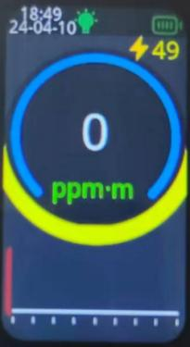
figura 1
1) Indicador de detección de intensidad óptica: la intensidad de la señal láser reflejada por
el objeto objetivo tal como la recibe el instrumento. Cuando no se detecta ninguna señal reflejada,
la cuadrícula de señal muestra 0 y el valor de detección en ese momento no tiene
relevancia práctica. Cuando se recibe una señal reflejada, la cuadrícula de señal muestra la
intensidad de señal correspondiente.
2) Indicador de nivel de batería: muestra la capacidad de la batería.
6. Instrucciones de operación
6.1 Encendido y apagado del láser
En modo de interfaz principal, pulse brevemente el botón de encendido para encender o apagar el láser
indicador. Cuando se activa, la luz del icono de la Figura 1 se ilumina y el dispositivo emite un
haz láser indicador, entrando en modo de detección. Cuando se desactiva, la luz del icono de la
esquina superior izquierda se apaga y el láser indicador se desactiva. Mantenga pulsado el botón
de encendido para apagar el instrumento, que entra en estado de apagado.
6.2 Iniciar la detección
Durante la detección, dirija el láser indicador hacia el objeto objetivo que se va a medir. La
pantalla mostrará la concentración integrada de metano dentro del área medida,
expresada en ppm·m. Cuando la concentración de metano detectada supera el
umbral de alarma preestablecido, el instrumento emite una alarma sonora, como se muestra en la Figura 2.

7 / 15
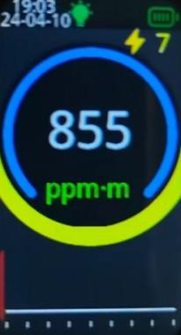
gráfico 2
Nota: ppm·m es la unidad de concentración integrada y representa el producto de
la concentración de metano por la anchura. Aquí, ppm designa la unidad de concentración de gas, es decir,
"partes por millón", que indica la concentración de metano; m es la unidad de longitud "metro",
que representa la anchura del volumen de gas medido.
Ejemplo: al realizar la detección a 5 metros del objetivo, si la pluma de fuga
de metano tiene una concentración de 500 ppm y una anchura de 1 metro, su
concentración integrada se calcularía como 500 ppm × 1 m = 500 ppm·m. El instrumento
mostrará entonces una lectura de 500 ppm·m.
6.3 Alarma
Cuando la concentración de metano supera el umbral de alarma preestablecido, el instrumento
activará una alarma sonora.
6.4 Menú
Deslice el dedo hacia abajo en la pantalla de inicio para acceder a la interfaz del menú, como se muestra en la Figura 3.
Toque un botón para abrir el menú correspondiente. Deslice el dedo hacia arriba para volver a la pantalla de inicio.

8 / 15
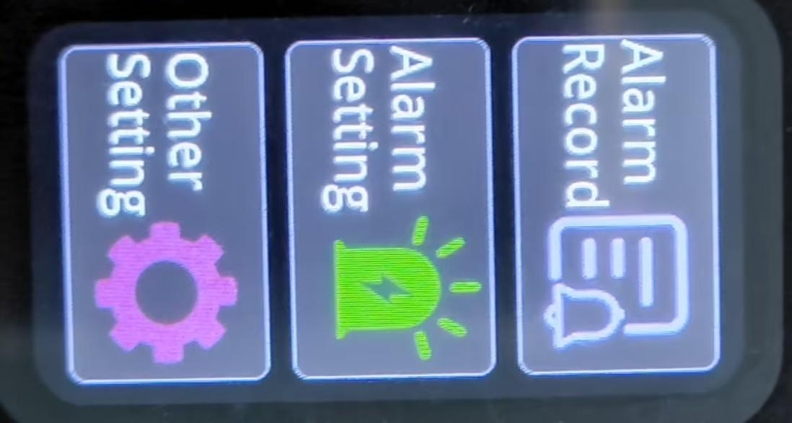
gráfico 3
6.4.1 Registro de alarmas
Toque el menú "Registros de alarmas" para acceder a la interfaz que se muestra en la Figura 4. Esta
interfaz muestra las horas de las alarmas históricas y los valores mostrados durante las alarmas. Deslice el dedo hacia la izquierda
para navegar entre páginas. Después de visualizarlas, deslice el dedo hacia arriba para volver al menú principal. Deslice el dedo hacia abajo para
acceder a la interfaz de eliminación de registros y, a continuación, toque "Sí" para eliminar los registros (como se muestra en la figura)
o toque "No" para salir.
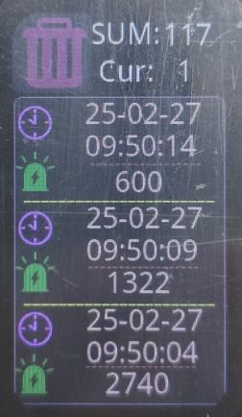
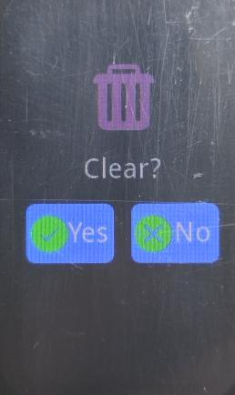

gráfico 4
6.4.2 Configuración de alarmas
Toque con el dedo para acceder al menú 'Configuración de alarmas', que mostrará la interfaz
que se muestra en la Figura 5.

9 / 15
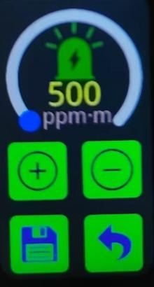
gráfico 5
El umbral de alarma predeterminado es 500 ppm. Utilice las teclas '+' o '-' para ajustar el
valor de alarma.
Después de configurar el valor de alarma

, haga clic en el icono "" para guardar

. Haga clic en el icono ""
para volver a la interfaz del menú.
6.4.3 Configuración de funciones
Toque el menú 'Configuración de funciones' para acceder a la interfaz que se muestra en la Figura 6.
Haga clic en "Configuración de hora", seleccione las opciones y confirme para acceder a la configuración de fecha
que se muestra en la Figura 7. Deslice el dedo hacia arriba o hacia abajo
para ajustar la hora y la fecha. Toque
el icono ""
para guardar. Toque el icono "" para volver a la interfaz del menú.
Haga clic en "Configuración de idioma", seleccione el idioma deseado y confirme para acceder a la
interfaz que se muestra en la Figura 8. Para cambiar el idioma del dispositivo a chino o inglés,
basta con tocar el círculo situado junto

a la opción de idioma para marcarlo con "√". Después de
la selección, toque el icono "" en la esquina superior izquierda de la pantalla o deslice el dedo hacia arriba para volver a la
principal.

10 / 15
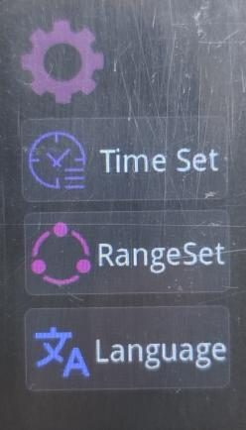
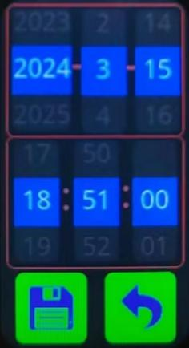
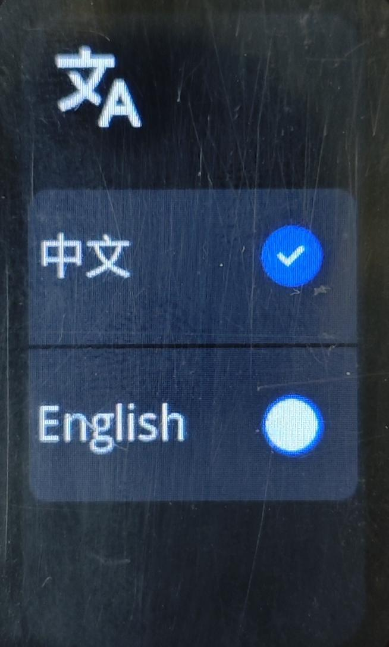
Figura 6 Figura 7 Figura 8
6.4.4 Salir del menú
Haga clic en el icono "" de la

esquina superior izquierda de la interfaz del menú para salir del
menú y volver a la interfaz principal de visualización.
6.5 Carga del equipo
Cuando el nivel de batería sea demasiado bajo, el dispositivo debe cargarse con el
cargador integrado o con un cargador estándar con especificaciones de salida de 5V/2A. Durante
la carga, el dispositivo mostrará un estado de carga como se muestra en la Figura 9.

figura 9
6.6 Precauciones de uso
6.6.1 Evite que el equipo se caiga desde una altura o sufra vibraciones intensas.
6.6.2 El equipo puede no funcionar correctamente en presencia de gases de alta concentración.

11 / 15
6.6.3 Siga estrictamente las instrucciones de operación y uso; de lo contrario, puede provocar
resultados de prueba inexactos o daños al dispositivo.
6.6.4 Este producto no debe almacenarse ni utilizarse en entornos que contengan gases corrosivos
(como altas concentraciones de cloro), ni debe utilizarse ni almacenarse en otras
condiciones adversas (incluidas temperaturas extremas, humedad elevada, campos electromagnéticos
o luz solar intensa).
6.6.5 Si se acumula suciedad en la superficie del dispositivo tras un uso prolongado, límpiela suavemente con un
paño suave y limpio humedecido con agua. Evite utilizar disolventes corrosivos o materiales
abrasivos, ya que pueden causar arañazos o daños en la superficie.
6.6.6 Retire la batería de litio y el sensor del detector de gas portátil
desechado y entréguelos en el lugar designado o devuélvalos a nuestra empresa. No
los deseche en la basura.
6.6.7 Para cualquier aplicación o problema de uso distinto de los descritos en este manual,
póngase en contacto con nuestra empresa para obtener asistencia.
6.7 Precauciones antideflagrantes
6.7.1 El marcado antideflagrante se refiere a la identificación utilizada para describir el
grado antideflagrante, la clase de temperatura, el tipo antideflagrante y las áreas de aplicación de los
equipos eléctricos antideflagrantes.
6.7.2 Las normas nacionales pertinentes contienen reglamentos explícitos sobre la selección,
instalación o uso de sistemas eléctricos en entornos con riesgo de explosión.
Las entidades de instalación o los usuarios deben cumplir estrictamente estas disposiciones para garantizar
la seguridad antideflagrante de los equipos eléctricos en dichas áreas.
6.7.3 Las baterías no deben desmontarse ni sustituirse, ni cargarse en
entornos con gases explosivos. No deben utilizarse dispositivos periféricos enchufables sin
certificación antideflagrante, ni sustituirse sensores en dichos entornos.
6.7.4 Los productos con certificación antideflagrante no deben sustituirse ni
modificarse arbitrariamente con componentes o estructuras que comprometan su
rendimiento antideflagrante.
7. Técnicas de detección
7.1 Directrices generales
1) Debido a la menor densidad del gas metano en comparación con el aire, tiende a dispersarse

12 / 15
hacia arriba tras una fuga. Por lo tanto, lo óptimo es dirigir el láser indicador de 10 a 20 cm por encima de
el objetivo durante la detección.
2) Durante la detección, observe el indicador de intensidad de retroiluminación en la pantalla.
Si el número de indicadores de intensidad de retroiluminación es mínimo, indica que el instrumento
recibe señales muy débiles del láser reflejado. En este caso, ajuste el ángulo o la
posición para la detección.
3) Durante la detección, el láser indicador debe dirigirse a objetos propensos a
la reflexión, como el edificio objetivo, tuberías, paredes, suelos, tierra y árboles, para que el
instrumento reciba señales láser reflejadas más intensas.
4) Durante la detección, domine el apuntado y el control de la velocidad de escaneo, ya que los movimientos bruscos o
enérgicos pueden causar mediciones falsas o falsas alarmas en el instrumento.
5) Cuando el objetivo sometido a prueba tiene puntos ciegos de detección en los que los haces láser no pueden
llegar, reoriente el ángulo de detección o realice una detección aproximada en zonas adyacentes del
objetivo.
7.2 Pruebas para diferentes aplicaciones
1) Durante la inspección de tuberías enterradas, dado que los gases fugados a menudo no escapan
directamente desde el punto de fuga, sino que se difunden gradualmente a través del suelo y escapan por zonas
con suelo suelto o grietas en el cemento, se debe dar prioridad al escaneo de zonas con
suelo suelto, grietas en el cemento y aberturas de pozos de inspección.
2) Al inspeccionar tuberías superficiales, utilice la propia tubería u objetos adyacentes
como reflectores siempre que sea posible, con un escaneo centrado en zonas de alto riesgo de fuga como
válvulas y bridas.
3) Al realizar pruebas en viviendas para los residentes, no es necesario entrar en el interior
de la vivienda dentro del rango de distancia de prueba. Basta con escanear el cristal de la cocina desde
la parte inferior del edificio.
4) Al detectar puntos de fuga menores, sitúese en la dirección de sotavento y
realice mediciones repetidas a aproximadamente 3 metros de la zona objetivo, mientras
observa atentamente los cambios en las lecturas de la pantalla.
5) Al medir objetivos con fondos muy reflectantes, pueden producirse falsas alarmas.
Observe atentamente el indicador de intensidad de retroiluminación del panel de visualización para detectar
niveles de energía excesivos. Ajuste el ángulo de medición en consecuencia para evitar falsas alarmas

13 / 15
causadas por reflexiones intensas.
6) El rango de detección de este instrumento durante el funcionamiento real se ve influido por
factores como el entorno circundante, las superficies reflectantes y los ángulos de reflexión.
Por lo general, a medida que aumenta la distancia de detección, la intensidad de señal láser recibida por el
instrumento se debilita, lo que reduce la precisión de detección. Por lo tanto, al detectar
indicios de fuga de gas en ubicaciones distantes, el instrumento debe acercarse a la
zona objetivo para una inspección exhaustiva y obtener resultados más precisos.
7.3 Cómo determinar el alcance de la fuga
Para determinar el alcance de la fuga durante la detección, siga estos pasos.
1) Comience el escaneo alineando el instrumento directamente hacia la dirección de
donde sopla el viento.
2) La ubicación con la concentración más alta se designó como punto de corte.
3) Cambie la orientación y vuelva a escanear el área de fuga.
4) Si la fuga persiste tras ajustar la orientación, indica que la posición definida
es correcta.
5) Si no aparece ninguna indicación de fuga tras cambiar la orientación, el gas detectado
puede verse afectado por la dirección del viento. Escanee en otra orientación.
7.4 Factores generales que afectan a la precisión de detección
1) Determinados objetos o materiales presentan una reflexión o absorción excesivas de la
luz láser, lo que puede dar lugar a valores de detección erróneos mostrados por los instrumentos. Algunos ejemplos
son el vidrio, las lentes y los espejos.
2) Debido a que las altas temperaturas o los vientos fuertes aceleran la difusión del gas, cuando
los volúmenes de fuga son bajos, el gas que escapa no puede contenerse eficazmente, lo que puede
dar lugar a desviaciones significativas en las lecturas de detección.
3) Este instrumento de telemetría no muestra respuesta a otros gases inflamables como
el etano y el propano; los objetivos detrás de obstrucciones opacas no pueden medirse.
8. Fallos comunes y sus soluciones
pregunta causa probable solución
El instrumento no
funciona
El interruptor de alimentación no está
encendido
Encienda la alimentación eléctrica
del instrumento

14 / 15
Nivel de batería bajo ■Carga de la batería
La batería se está
agotando rápidamente
El desuso prolongado tras una
carga completa de la batería provoca
una reducción de la capacidad de la batería
■Sustituya por una batería nueva
Superar la
vida útil de la batería
■Sustituya por una batería nueva
La batería no se
puede cargar
Dispositivo de carga y contacto de carga
deficiente
■Inserte el cargador firmemente en
el puerto de carga
■ Inserte el cable de alimentación del
cargador firmemente tanto en el
cargador como en la toma de corriente
Superar la
vida útil de la batería
■Sustituya por una batería nueva
El sonido de la alarma es
demasiado débil
El orificio de ventilación está obstruido.
■Limpie suavemente con un
paño de limpieza específico o un paño suave limpio
9. Mantenimiento del equipo
Para mantener el instrumento en óptimas condiciones, realice el mantenimiento diario de la siguiente
manera.
cuerpo
Limpie la carcasa con un paño suave y limpio u otro paño específico.
Advertencia: no limpie los instrumentos con alcohol, benceno, diluyentes,
disolventes orgánicos gaseosos o agua para evitar daños al instrumento.
Nota: no limpie la lente con las manos ni con otros tejidos sucios para
evitar arañazos.
Cuando no lo utilice, guarde el dispositivo de telemetría en el estuche con contraseña
evitar daños en la lente.
pantalla
de visualización
Limpie suavemente la pantalla con un paño de limpieza específico
o un paño suave limpio.

15 / 15
Nota: no limpie la pantalla con las manos ni con
sucios para evitar arañazos.
No frote la pantalla con fuerza para evitar daños.

Henan Otywell Electronic Technology Co., Ltd.
Dirección: Unidad 2, Edificio 38, Lian Dong U Valley, intersección de Jianyang Road y
Lianhua Street, Zona de Alta Tecnología, Ciudad de Zhengzhou, Provincia de Henan
Línea directa: 400-811-8873
Tel: 0371-86189170
Fax: 0371-86628819
Sitio web: http://www.otywell.com

